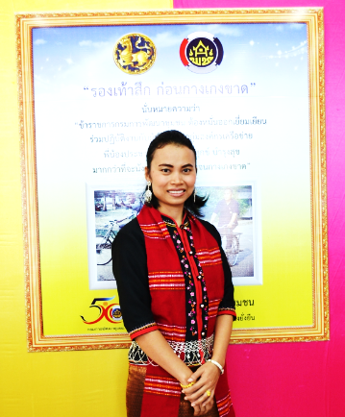
แบบบันทึกองค์ความรู้

๑. ชื่อความรู้ เทคนิคการส่งเสริมสัมมาชีพชุมชนเดื่อนอก หมู่ที่ ๙
ตำบลตาอุด อำเภอขุขันธ์ จังหวัดศรีสะเกษ
๒. เจ้าขององค์ความรู้ นางสาวสุทธิกานต์ สุทธิ ตำแหน่งนักวิชาการพัฒนาชุมชนปฏิบัติการ
สังกัดสำนักงานพัฒนาชุมชนอำเภอขุขันธ์
จังหวัดศรีสะเกษ
๓. ความเป็นมาและความสำคัญ
แผนพัฒนาเศรษฐกิจและสังคมแห่งชาติ ฉบับที่ 12 (พ.ศ.2560-2564) ได้กำหนดยุทธศาสตร์การสร้างความเป็นธรรมลดความเหลื่อมล้ำในสังคมเป็น 1 ใน 10 ยุทธศาสตร์การพัฒนาตามแผนฯ และรัฐบาลได้กำหนดนโยบายการบริหารราชการแผ่นดิน จำนวน 11 ด้าน ซึ่งมีนโยบายการลดความเหลื่อมล้ำของสังคมและการสร้างโอกาสเข้าถึงบริการของรัฐเป็นหนึ่งในนโยบายสำคัญ ที่มุ่งหวังแก้ไขปัญหาเกี่ยวกับปากท้องของประชาชนในระดับล่างที่เป็นคนส่วนใหญ่ของประเทศ โดยมีแผนงานที่สำคัญ คือ แผนงานการพัฒนาเศรษฐกิจฐานรากและชุมชนเข้มแข็ง
สถานการณ์ปัจจุบันการประกอบอาชีพของประชาชนภาคการเกษตรของบ้านเดื่อนอก หมู่ที่ ๙ ตำบล ตาอุด อำเภอขุขันธ์ จังหวัดศรีสะเกษ มีภาวะความเสี่ยงของอาชีพภาคเกษตรกรรมที่เกิดจากการประกอบอาชีพแบบดั้งเดิม คือ การทำการเกษตร ที่มีต้นทุนในการผลิตสูง แต่เมื่อนำผลผลิตมาขายได้ราคาที่ต่ำมาก ทำให้คนในชุมชนต้องแบกรับภาระค่าใช้จ่ายที่สูงมาก รายได้ไม่คุ้มกับเงินที่ลงทุน จุดแข็งของชุมชนบ้านเดื่อนอก คือ หลังฤดูกาลเก็บเกี่ยวเสร็จ ชาวบ้านจะพากันปลูกพืชผักสวนครัวขาย เช่น ปลูกข้าวโพด ปลูกถั่ว ปลูกพริก ปลูกยาสูบ ปลูกแตงกวา ปลูกฟักทอง เป็นต้น จุดอ่อน คือ ขาดการรวมตัวกันเป็นกลุ่มอาชีพ ส่วนใหญ่ดำเนินการแยกเป็นครัวเรือน ทำใคร ทำมัน ทำให้ขาดอำนาจในการต่อรอง หาแหล่งในการจำหน่ายค่อนข้างยากเพราะชุมชนจะปลูกพืชประเภทเดี่ยวกันเยอะ ไม่มีการนำผลผลิตมาแปรรูป ถึงแม้ว่าในหมู่บ้านมีปราชญ์ชุมชนด้านอาชีพที่เชี่ยวชาญและประสบผลสำเร็จในการประกอบอาชีพด้านต่าง ๆ อยู่ในหมู่บ้าน/ชุมชน แต่มีส่วนน้อยที่สามารถถ่ายทอดให้คนอื่นนำไปทำตามให้สำเร็จได้ และยังไม่มีผู้มีความรู้ในการแปรรูปผลิตภัณฑ์ ทางด้านการเกษตร ดังนั้น การมุ่งเน้นที่การยกระดับเศรษฐกิจฐานราก นั่นคือ “รายได้” ที่ต้องทำให้ชุมชนมีรายได้เพิ่มขึ้น โดยการสร้างอาชีพจึงเป็นที่มาของ “สัมมาชีพชุมชน” มีโอกาสในการเรียนรู้และพัฒนาอาชีพให้เกิดสัมมาชีพชุมชนเพื่อสร้างรายได้ ที่ส่งผลให้เศรษฐกิจฐานรากเติบโตไปได้อย่างมีคุณภาพ

๔. กระบวนการ/วิธีการ/เทคนิค/ข้อพึงระวัง
กระบวนการ/วิธีการ
1. ศึกษาแนวทางการดำเนินกิจกรรม/โครงการส่งเสริมการสร้างสัมมาชีพชุมชน
2. กำหนดแผนงานการดำเนินกิจกรรม/โครงการให้ชัดเจน
3. ประสานความร่วมมือผู้นำชุมชนสัมมาชีพและปราชญ์ชุมชน ตลอดจนผู้นำชุมชน ประธานกลุ่มองค์กร และภาคีการพัฒนาในการให้การสนับสนุนการดำเนินโครงการ
4. จัดเวทีประชุมชี้แจงสร้างความเข้าใจให้กับกลุ่มเป้าหมายที่เข้าร่วมโครงการและผู้ที่มีส่วนเกี่ยวข้องในการขับเคลื่อนการดำเนินงาน เพื่อร่วมกันกำหนดแนวทางการและเป้าหมายการดำเนินงาน
5. ให้การสนับสนุนกิจกรรมตามที่ปราชญ์ชุมชนได้เตรียมจัดเตรียมไว้และครัวเรือนเป้าหมายให้ความสนใจผ่านกระบวนการถ่ายทอดและแลกเปลี่ยนเรียนรู้และผ่านระบบเครือข่ายออนไลน์
6. ศึกษาดูงานการส่งเสริมการพัฒนาอาชีพจากกลุ่ม/องค์กร หรือหมู่บ้านที่ประสบความสำเร็จ หรือเป็นศูนย์เรียนรู้ในการสร้างงานสร้างอาชีพของหมู่บ้านชุมชนอื่นๆ
7. เสริมสร้างและสนับสนุนกระบวนการบริหารจัดการดำเนินงานสัมมาชีพในรูปแบบกลุ่มอาชีพ เพื่อให้เกิดความยั่งยืนและต่อเนื่อง
8. ส่งเสริมและสนับสนุนวัสดุในการสาธิตอาชีพตามแผนงาน
9. ติดตามให้การสนับสนุนและเยี่ยมเยียนให้กำลังใจกลุ่มเป้าหมายสัมมาชีพอย่างต่อเนื่อง
10. สรุปและประเมินผลการดำเนินโครงการ
เทคนิค/ข้อพึงระวัง
¤ การจัดเวทีประชาคมเพื่อสร้างกระบวนการเรียนรู้
¤ ใช้กระบวนการแลกเปลี่ยนเรียนรู้แบบมีส่วนร่วมในการดำเนินการ
¤ ใช้เทคนิค A.I.C. เพื่อให้กลุ่มเป้าหมายมองเห็นสถานการณ์การประกอบอาชีพของชุมชนในอดีต ปัจจุบัน และแนวโน้มที่อยากให้เกิดขึ้นในอนาคต
¤ ใช้ภาษาท้องถิ่นในการสื่อสาร ที่สามารถเข้าใจได้ง่าย
¤ ร่วมติดตามและสนับสนุนการดำเนินการขับเคลื่อนกิจกรรมอย่างใกล้ชิดและต่อเนื่องเพื่อคอยให้
คำแนะนำปรึกษา
¤ การติดตามประเมินผลการประกอบสัมมาชีพอย่างสม่ำเสมอ เพื่อวัดความสําเร็จของการดําเนินงาน
และพัฒนาอาชีพ ตามแผนงาน โครงการกิจกรรม ที่เปนประโยชนตอครัวเรือนสัมมาชีพ
๕. ผลของการสร้างสัมมาชีพชุมชน
5.1 รักษาสภาพความเป็นหมู่บ้านเศรษฐกิจพอเพียงต้นแบบ
5.2 ขยายผลครัวเรือนสัมมาชีพ
5.3 มีการจัดตั้งกลุ่มออมทรัพย์ออมทรัพย์เพื่อการผลิต
5.4 สนับสนุนการประกอบอาชีพเสริม รวมกันจัดตั้งกลุ่มเกษตรกรปลูกพืชผักผสมผสาน
ครัวเรือนสัมมาชีพเกิดการเรียนรู้ และพัฒนาตนเองมุ่งสู่การเกิดกิจกรรม 3 มี 2 ไม่
มีสัมมาชีพ
- ครัวเรือนประสบผลสำเร็จในการประกอบสัมมาชีพสามารถเป็นแบบอย่างได้
- ครัวเรือนมีการจัดทำบัญชีครัวเรือน
- ครัวเรือนมีการออม
มีความสัมพันธ์ที่ดี
- สมาชิกในครัวเรือนมีวิถีชีวิตประชาธิปไตยและทำกิจกรรมร่วมกันอย่างสม่ำเสมอ
- สมาชิกในครัวเรือนไม่มีการใช้ความรุนแรง
- สมาชิกในครัวเรือนเป็นสมาชิกกลุ่ม องค์กร ในชุมชนอย่างน้อย 1 กลุ่ม/องค์กร
มีสภาพแวดล้อมเหมาะสม
- มีป้ายครัวเรือนและจัดระเบียบบ้านให้สะอาดถูกสุขลักษณะ
- มีการบริหารจัดการขยะอย่างเหมาะสมไม่เป็นมลพิษต่อสิ่งแวดล้อม
- มีส่วนร่วมในกิจกรรมอนุรักษ์ทรัพยากรธรรมชาติและสิ่งแวดล้อมหรือสาธารณประโยชน์
ไม่ติดยาเสพติด
- สมาชิกในครัวเรือนไม่เกี่ยวข้องกับยาเสพติด และอบายมุขอื่น ๆ
ไม่มีหนี้นอกระบบ
- สมาชิกในครัวเรือนไม่มีการกู้ยืมเงินนอกระบบ และไม่มีหนี้สินล้นพ้นตัว
6. ปัจจัยแห่งความสำเร็จ
1. ศึกษาคู่มือแนวทางในการส่งเสริมการสร้างสัมมาชีพชุมชนให้ครบถ้วนและชัดเจน
2. คัดเลือกผู้นำสัมมาชีพและปราชญ์ชุมชนที่มีความรู้ความสามารถและประสบผลสำเร็จในการประกอบอาชีพในหมู่บ้านชุมชน
3. ความมุ่งมั่น (Drive) การมุ่งมั่น เป็นหัวใจสำคัญประการแรกที่ทุกคนต้องประพฤติปฏิบัติ เมื่อมีความเพียรอยู่ที่ไหน ความสำเร็จย่อมอยู่ที่นั่น
4. ติดตามให้การส่งเสริมและสนับสนุนการดำเนินกิจกรรมสัมมาชีพอย่างต่อเนื่อง

ภาพกิจกรรมการดำเนินโครงการส่งเสริมการสร้างสัมมาชีพชุมชนในระดับหมู่บ้าน
บ้านเดื่อนอก หมู่ที่ ๘ ตำบลตาอุด อำเภอขุขันธ์ จังหวัดศรีสะเกษ

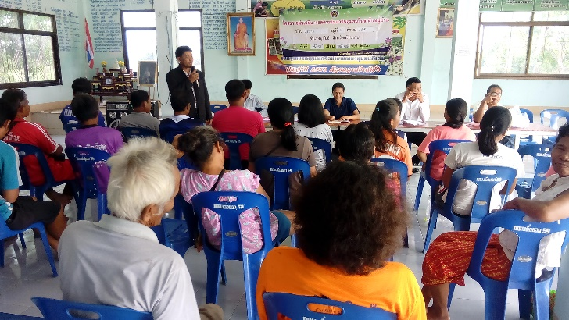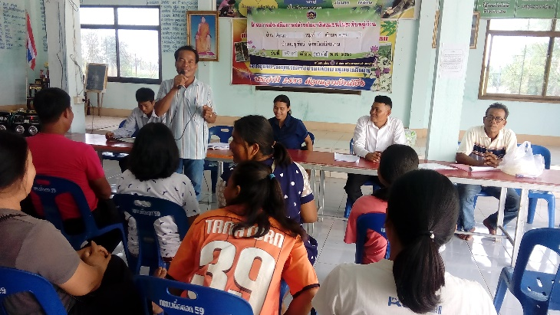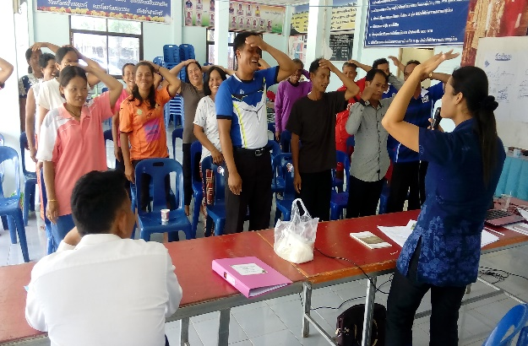

ภาพกิจกรรมการดำเนินโครงการส่งเสริมการสร้างสัมมาชีพชุมชนในระดับหมู่บ้าน
บ้านเดื่อนอก หมู่ที่ ๘ ตำบลตาอุด อำเภอขุขันธ์ จังหวัดศรีสะเกษ

